Березовское муниципальное бюджетное общеобразовательное учреждение основная общеобразовательная школа №29

 Утверждаю:
директор БМБОУ ООШ№29
___________Л.Е.Рожкова

ПРОГРАММА

ЛЕТНЕГО ПРИШКОЛЬНОГО ОЗДОРОВИТЕЛЬНОГО ЛАГЕРЯ

«Путешествие в Изумрудный город»


Пояснительная записка
В системе непрерывного образования каникулы в целом, а летние в особенности, играют весьма важную роль для развития, воспитания и оздоровления детей и подростков. Пришкольные лагеря – одна из наиболее востребованных форм летнего отдыха детей школьного возраста. Лето – это своего рода мостик между завершающимся учебным годом и предстоящим. Воспитательная ценность системы летнего отдыха состоит в том, что она создаёт условия для педагогически целесообразного, эмоционально привлекательного досуга школьников, восстановления их здоровья, удовлетворения потребностей в новизне впечатлений, творческой самореализации, общении и самодеятельности в разнообразных формах, включающих труд, познание, искусство, культуру, игру и другие сферы возможного самоопределения. Обязательным условием является вовлечение детей, имеющих отклонения в физическом развитии, детей из многодетных и малообеспеченных семей. . Летний отдых – это не только социальная защита, это и возможность для творческого развития детей, обогащения духовного мира и интеллекта ребёнка, радость общения, творческие открытия, оригинальные идеи. Все направления работы летнего школьного лагеря -физкультурно-оздоровительное, туристско-краеведческое и трудовое – имеют познавательный характер. Программа «Путешествие в Изумрудный город», реализуемая в лагере дневного пребывания насыщена разными спортивно-познавательными развивающими мероприятиями и играми, которые способствуют активному отдыху воспитанников, а главное формируют духовно-нравственную творческую личность. Особенностью данной программы является модельный подход, когда основой смены становится моделируемый образ жизни участников, взятый из художественного произведения под задачу формирования ценностей –престижа здорового образа жизни, доброжелательных отношений, самоорганизации, творческого подхода к решению различных жизненных ситуаций. Сюжет смены –путешествие по стране волшебника Изумрудного города с целью обнаружения и сбора сокровищ – жизненных ценностей ( дружба, смелость, доброта, разум, здоровье, знания, умения, жизненные силы). Второй особенностью смены является структура дня – выстраивание ежедневных мероприятий, логически связанных друг с другом, требующих подчас предварительной подготовки и направленных на достижение определенных интеллектуальных, психологических, физических и нравственных результатов. В рамках программы успешно реализуются проекты «Родники души», «Старопышминский мегатурист», «Умная школа»
День начинается с введения в тему этого дня, с создания соответствующего настроения разными средствами – специально подобранными играми, беседами с набором продуманных вопросов, приводящих к определенным самостоятельным выводам, индивидуальными или групповыми творческими заданиями с последующими комментариями, заранее подготовленным театрализованным действом и т.д.
В течение выстраивается цепочка мероприятий, раскрывающих содержание темы ,способствующих размышлениям участников смены о смыслах этого содержания, обмену мнениями в творческой форме.
Заканчивается день отрядным «якорьком», выводами, подведением итогов, фиксированием результатов, проектными предложениями на следующий день. Участники садятся в круг и делятся впечатлениями о дне. Воспитатель или вожатый задает тему якорька и наводящие вопросы о впечатлениях детей. При подведении итогов дня детям вручаются «успешки» -специально изготовленные картонные знаки обнаружения успеха в чем-то в течение дня. Вручает «успешки» воспитатель или вожатый, объясняя за что, за какой именно успех участник получает успешку. Кроме того ведется книга успеха, в которой фиксируются все успехи лагерной смены. Важное значение имеет оформление лагеря. Это и календарь знаменательных дат, красочный план работы на смену, карта путешествия по Волшебной стране,»путевка дня», экран настроения и др. Мир смены становится опытной игровой площадкой, в которой создается желаемый образ жизни. Его ценности, культура легко переносятся в социальную реальность детей после смены, становясь инструментом преобразования их собственной и окружающей жизни, благодаря знаниям законов общественного устройства, полученному игровому опыту и навыкам самоорганизации.
Цель: создание оптимальных условий для формирования успешного стиля жизни у детей. Это стиль творчества и здоровья, более высокого уровня отношений и самоорганизации, любви к себе, к жизни и окружающему миру.
Задачи:
- раскрыть творческий и жизненный потенциал детей, познакомить со способами их развития;
- способствовать обнаружению и принятию жизненных ценностей, законов и правил достойной успешной жизни;
- овладение практическими навыками укрепления здоровья и повышения эффективности общения.
- Учить быть самостоятельными, организованными , знать способы преодоления трудностей в различных обстоятельствах.
Программа летнего оздоровительного лагеря опирается на следующие принципы:
- 1. Принцип гуманизации отношений: построение всех отношений на основе уважения и доверия к человеку, на стремлении привести его к успеху. Через идею гуманного подхода к ребенку, родителям, сотрудникам лагеря необходимо психологическое переосмысление всех основных компонентов педагогического процесса.
- 2. Принцип соответствия типа сотрудничества психологическим возрастным особенностям учащихся и типу ведущей деятельности: результатом деятельности воспитательного характера смены является сотрудничество ребенка и взрослого, которое позволяет воспитаннику лагеря почувствовать себя творческой личностью.
- 3. Принцип демократичности: участие всех детей и подростков в программе развития интеллектуальных творческих способностей.
- 4. Принцип дифференциации воспитания: дифференциация в рамках летнего оздоровительного лагеря предполагает:
- - отбор содержания, форм и методов воспитания в соотношении с индивидуально-психологическими особенностями детей;
- - создание возможности переключения с одного вида деятельности на другой в рамках смены (дня);
- - взаимосвязь всех мероприятий в рамках тематики дня;
- - активное участие детей во всех видах деятельности.
- 5. Принцип творческой индивидуальности: творческая индивидуальность – это характеристика личности, которая в самой полной мере реализует, развивает свой творческий потенциал.
Содержание смены: развитие детей через систему социально-образовательных мероприятий и экскурсионные программы.
Модель смены: Интегрирование экскурсионной программы, которую обеспечивают взрослые педагоги, с социально-образовательными мероприятиями, которые проводят воспитатели и вожатые.
Социально-образовательное мероприятие характеризуется тем, что нацелено на конечный результат-решение той или иной социально-образовательной задачи , состоит из цепочки мероприятий, соответствующих логике самоорганизации.
Ожидаемые результаты: раскрытие интеллектуального и творческого потенциала участников, повышение уровня культуры общения друг с другом, в семье. Приобретение навыков командного взаимодействия, умения выражать собственное мнение и эффективно согласовывать его с другими. Присвоение игрового звания «Юный волшебник успешной жизни».
Кадровое обеспечение Основа педагогического коллектива лагеря – педагоги школы, вожатые из числа учащихся старших классов. Во время работы в лагере складывается сплочённый коллектив единомышленников, деятельность которых направлена на грамотную методическую организацию работы и сплочение детского коллектива.
Методическое обеспечение смены: наличие программы летнего оздоровительного лагеря, планов работы отрядов, описание модели игрового сюжета, проведение установочного семинара для отрядных вожатых до начала смены; подбор методического материала в соответствии с программой лагеря; подбор реквизита для проведения дел; разработка системы отслеживания результатов педагогической деятельности и деятельности воспитанников лагеря, подведение итогов, обеспечение гласности достигнутых успехов и результатов.
Критерии эффективности программы
- постановка реальных целей и планирование результата программы;
- заинтересованность педагогов в реализации программы;
- благоприятный психологический климат в детском и взрослом коллективах, удовлетворенность детей предложенными разнообразными видами деятельности, формами работы;
- творческое сотрудничество педагогов и детей;
- желание участвовать в работе лагеря на следующий год.
Наши законы и традиции
1.Закон точности
- Необходимо ценить каждую секунду. Все дела и сборы начинать в срок. Никогда не заставлять себя ждать – не отнимать тем самым у товарища драгоценные минуты.
2.Закон поднятой руки
- Этот закон учит уважать человеческое слово, человеческую мысль. Если человек поднимает руку, ему необходимо сообщить что-то важное людям. Каждому поднявшему руку - слово.
3.Закон территории
- Этот закон гласит: будь хозяином своей территории. Относитесь к территории как к дому: бережно, заинтересованно, по-хозяйски.
4.Закон доброго отношения к людям
- Доброе отношение к людям это – постоянная готовность сделать что-то для радости другого человека, готовность поступиться личным в интересах коллектива
5.Закон улыбки
- Живи для улыбки товарищей и сам улыбайся в ответ.

6.Символика и атрибутика:
Символы и атрибуты: название отрядов, девиз, эмблема, отрядный уголок.
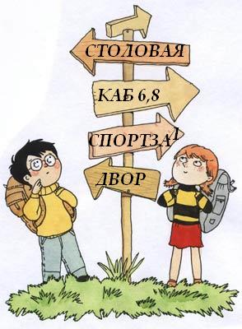
Путешествие по Волшебной стране
Календарь дней | Утро | День | Подведение итогов
День 1-й  Волшебная страна  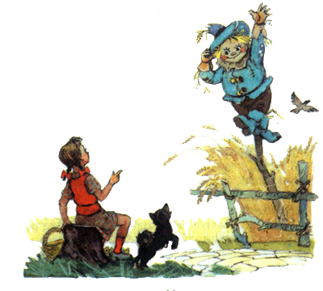 | 1.Встреча детей.  Беседа воспитателя с детьми.  2. Зарядка  3.Завтрак  4. Выбор имени отряда | 1.Постройка жилища отряда в Волшебной стране.  2.Игра на знакомство «Расскажи мне о себе»  3. Игра «Корабль успеха» | Подведение итогов дня. Якорек «В Волшебной стране я познакомился…»
День 2-й  Эта удивительная страна   | 1.Встреча детей.  Валеологические игры  «Ветер дует на того…», «Атомы, молекулы»  2.Зарядка.  3. Подготовка к открытию лагеря. | 1. Подготовка к игре «Гости».  2. Игра «Гости»  3.Спортландия.  Увлекательное спортивное путешествие. | Якорек.  «Самым замечательным сегодня было…»
День 3-й:  Дорога из желтого кирпича   | 1. Утренний настрой в отрядах.  2. Зарядка  3.Подготовка к открытию лагеря. | 1. Открытие лагеря. Праздничная программа  «Изумрудный город» 2. Старт игры «Дорога из желтого кирпича» | Якорек.  «Что для меня сегодня было сюрпризом»
День 4-й  Мудрость Страшилы | 1. Утренний настрой. Уроки Академии:  - урок настроения  - урок поддержки друг друга.  2.Зарядка. | 1. Интеллектуальные гонки  2.Игра «Следопыт»  3.Игра –веселая пора. Игры на свежем воздухе. | Якорек.  «Что этот день подарил мне?»  Вручение успешек.
День 5-й:  Спасение Железного дровосека   | Утренний настрой в отрядах.  Беседа о Железном Дровосеке, о способах его спасения.  2. Вредные сестрички- вредные привычки. | 1. Игровая программа «Мой друг надежный-знак дорожный»  2. Спорт, спорт, спорт. Спортивные приключения.  3. Запуск игры «Тайный друг» | Якорек.  «Что больше всего понравилось мне в этом дне?»  Вручение успешек.
День 6-й  Элли в гостях у людоеда   | Утренний настрой.  Разбор ситуации «Элли в гостях у людоеда»  2.Зарядка  3. Валеологические игры | 1. Мастерская «Сюрприз» Изготовление подарков тайному другу.  2. Праздник цветных карандашей. Проектная деятельность. | Якорек.  «Как можно поддержать друга?»  Вручение успешек.
День 7-й:  Правила и законы Волшебной страны   | Утренний настрой.  Беседа об основных законах, защищающих права детей  Конвенция о правах ребенка.  2.Зарядка. | Игровая программа  «Я-гражданин Волшебной страны»  2. Выставка рисунков, плакатов  «Права детей и дети о правах». | Якорек.  «Что нового я узнал? Что из этого пригодится мне в жизни?»  Вручение успешек.
День 8-й:  Смелость Льва   | 1. Утро. Игра «Расскажи мне историю, где ты проявил смелость»  Смелость слова, смелость поступка, мысли. | 1. Командная игра «Форт Баярд».  2. Игровая программа «Диалоги о животных» | Якорек.  «Где и в чем мне удалось проявить смелость?»  Вручение успешек.
День 9-й  Великий и ужасный   | 1. Утренний настрой. «Волшебство перевоплощений»  Беседа об актерском таланте Гудвина. | 1. Сказочное представление.  2.Конкурс актерского мастерства. | Якорек.  «В какой роли я сегодня побывал?  Чему я сегодня научился?
День 10-й  Последнее волшебство Бастинды  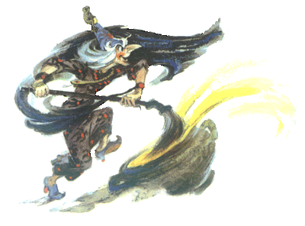 | Утренний настрой.  История победы Элли над волшебством Бастинды. Сила дружбы -главное Волшебство жизни. | 1. Игра-путешествие «Вперед за приключениями».  Испытания в поисках клада.  2. Дерево загадок.  Интеллектуальная игровая программа. | Якорек.  «Какое правило  Стало для тебя неписаным?»  Почему надо соблюдать правила?  Вручение успешек.
День 11-й  Победа  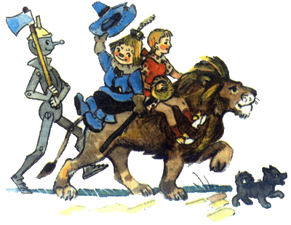 | Утренний настрой.  Победа над злом в сказке как в жизни-  Это всегда победа над собой:своим страхом, над привычками, которые нужно заменить.Постояно жить в «в победе над собой»-значит двигаться к успеху. | 1. Олимпийские игры. Спортивный праздник, на котором каждый может зарегистрировать свой личный рекорд.  Викторина «Смекалка, эрудиция и смех – неотъемлемый успех!», | Якорек.  «В чем сегодня моя Победа ?»  Трудно ли она мне досталась?  Вручение успешек.
День 12-й  Как вернуть к жизни Страшилу и Дровосека  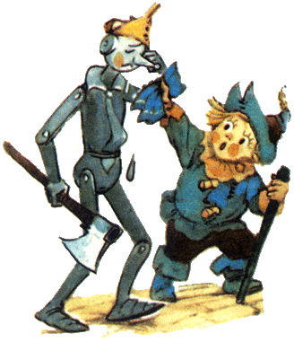 | Утренний настрой.  Жизненная сила и жизненный потенциал. Здоровый образ жизни. Значение здоровья для достижения успеха. | 1. Игра-путешествие «Жемчужины здоровья»  2. Лекарственные растения. Мастер-класс.   | Якорек.  Что для меня значит жизненная сила? Как я намерен ее наращивать?
День 13-й  Изумрудная россыпь   | Утренний настрой.  Презентация фанклубов.  Игры на выявление лидеров «Верёвочка», «Карабас». | 1. Подготовка и презентация фанклубов (пластика слова, танцепластика, язык жестов, пантомима и др).Выступления фанатов. | Якорек.  «Что я нового узнал для себя?»  Где я это могу применить в жизни?
День 14-й  Возвращение в Изумрудный город   | Утренний настрой.  Беседа о пройденном вместе пути и о необходимости пройти последние мили до Изумрудного города. | 1. Путешествие по станциям «Дорогу осилит идущий»  2.Товарищеский матч по пионерболу.  3.Театрализованное представление. | Якорек.  «Что бы я сказал Гудвину при встрече?»  Выдача успешек.
День 15-й  Путешествие в Розовую страну  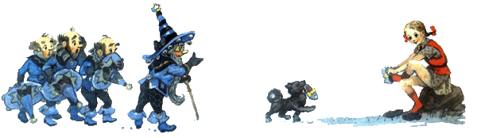 | Утренний настрой.  Каждый отряд выбирает отрывок  из сказки и готовит инсценировку.  Детей встречает Волшебница Розовой страны. | Игра –путешествие "Все цвета радуги"  Команды должны преодолеть семь препятствий, собрав семь цветов радуги. И тогда, как только все цвета будут соединены в волшебную радугу. | Якорек.  «Есть ли в настоящей жизни  Волшебство?»  В каждом человеке есть все, чтобы самому себе помочь.
День 16-й  Маковое поле  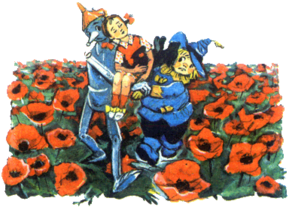 | Утренний настрой.  Беседа «Умей сказать «нет» вредным привычкам  Зарядка. | 1. "Страна пауков" (веревочный тренинг)  Преодоление непростых верёвочных лабиринтов трассы.  2.Операция « Тропинка | Якорек. Что такое быть самостоятельным?  Какие во мне есть качества, которые позволяют мне быть самостоятельным?
День 17-й  Исполнение желаний   | Утренний настрой.  Беседа в командах о желаниях и стремлениях.  Как исполнить желание?  Как поставить цель и двигаться к ней?  Игра «Ключик исполнения желаний | 1. Олимпиада "Быстрее! Выше! Сильнее!"  Здесь каждый может показать себя самым быстрым, сильным, ловким, метким – попробовать установить свой первый личный спортивный рекорд. | Якорек.  Вывод и разъяснение правил «Четыре сам». Сам придумал, сам спланировал, сам реализовал.  Что из этого получилось?
День 18-й  Звездный дождь   | Утренний настрой и час самоорганизации.  Кроссворд «Герои любимой сказки»  Зарядка. | 1.Подготовка к закрытию лагеря.  2.КТД «Игра в киностудии»  Интеллектуально-творческий конкурс. | Якорек.  «В чем моя «звездность»в жизни  Продолжить фразу «Я похож на звездочку, потому что…»
День 19-й  В стране летучих обезьян  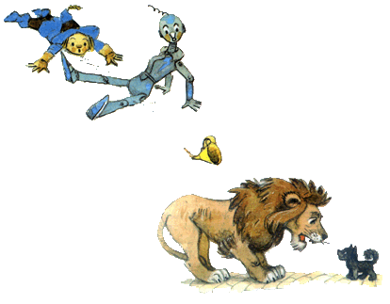   | Утренний настрой Беседа о пути Гудвина и о жизненном пути человека. Путь может быть прямой, а может быть извилистым.  Важно принимать те действия, которые приближают к цели.
День 20-й  Мудрейшего Великий Гудвин решил проверить, насколько ребята сообразительны находчивы. Путь волшебника  В гостях у Гудвина  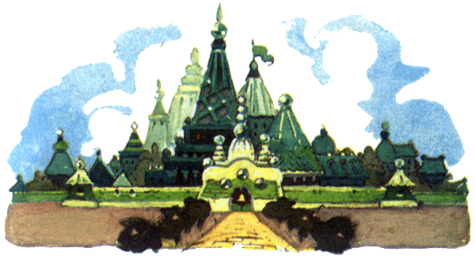 | .  Утренний настрой Беседа о пути Гудвина и о жизненном пути человека. Путь может быть прямой, а может быть извилистым.  Важно принимать те действия, которые приближают к цели. | Большое путешествие  По подсказкам, полученным во время пути, команда, преодолевая различные препятствия и решая непростые задачи, добирается, наконец, до Изумрудного Города. Препятствия, сплоченности. В конце пути каждая команда попадает на большую поляну, веселые игры у костра. | Якорек.  Анализ прожитого дня. Исполнение задумок, желаний в план следующего дня.
День 21-й  Закрытие лагеря   | 1.Утренний настрой.  Подготовка в отрядах к закрытию лагеря.  Музыкальная зарядка. | 1. Праздник  «Театральный фейерверк!»  Закрытие лагеря.Прощальный костер.Торжественная линейка. | Якорек.  Чему я научился во время путешествия в Изумрудный город?  Вручение  «Волшебных палочек»

Используемая литература

1.Кипарис -2. Учебное пособие по организации детского досуга в детских оздоровительных лагерях школе./Авторы-составители: Ю.Н.Григоренко, У.Ю.Кострецова.-М.: Педагогическое общество России,2004.
2. Летний лагерь на базе школы/Авт.сост.Е.В.Савченко, О.Е.Жиренко,Е.И.Гончарова.-М.:ВАКО,2007.
3.Марфина С.В. Летний лагерь от А до Я. 2005.Ярославль:Академия развития
4.Руденко В.И. Лучшие сценарии для летнего лагеря, Настольная книга воспитателя и вожатого. Ростов-н/Д: Феникс,2004.
5. Савинова С.В.,Савинов В.А. Ах,лето! Работа с детьми в летних загородных и пришкольных лагерях. Волгоград:Учитель,2003.

Сведения об авторе:
Мартынова Анна Александровна,
педагог-организатор БМБОУ ООШ№29
Домашний адрес: 623711 Свердловская область
г.Березовский п.Кедровка Советская 13-4
тел. 8-908-63-800-21

